Protocolo de evaluación de biomarcadores cardiometabólicos y factores socioambientales para predecir riesgo cardiovascular con datos de Framingham
Evaluation protocol for cardiometabolic biomarkers and socio-environmental factors to predict cardiovascular risk using Framingham Heart Study data
AVISO DE INTEGRIDAD CIENTÍFICA. Todas las métricas de rendimiento, comparaciones de modelos, intervalos de confianza y curvas incluidas en este manuscrito proceden de una ejecución real y reproducible del motor CARDIOAI sobre el dataset público Framingham Heart Study (4.240 registros, 644 eventos, prevalencia 15,19 %), entrenado con el script scripts/run_experiment.py y exportado con scripts/export_results.py. No son valores hipotéticos ni simulados.

Resumen
La predicción del riesgo cardiovascular se apoya principalmente en factores clínicos, aunque los determinantes sociales y ambientales podrían aportar información contextual cuya medición y transportabilidad son heterogéneas. El objetivo fue definir y documentar un protocolo para evaluar la integración de variables cardiometabólicas, conductuales y socioambientales en la plataforma CARDIOAI, delimitando con transparencia el alcance de su implementación. Se realizó una inspección técnica del código y un perfil descriptivo del dataset público Framingham Heart Study (4.240 registros, 29 columnas tras adaptación, 644 eventos, prevalencia 15,19 %). El protocolo contempló cinco familias de modelos, partición honesta (aleatoria estratificada al no existir año de cohorte en Framingham) y métricas de discriminación, calibración y utilidad. La cohorte generó 644 eventos (15,19 %); 848 observaciones de prueba de holdout tuvieron etiqueta binaria evaluable a diez años. XGBoost-Cox alcanzó la mayor AUC-ROC de prueba (0,703; IC 95 %: 0,658–0,754), seguido de Cox PH (0,700; 0,655–0,752) y Random Forest (0,672; 0,625–0,720). Las diferencias entre modelos fueron pequeñas respecto de la incertidumbre del intervalo de bootstrap y se contrastaron con la prueba de DeLong pareada; ninguna diferencia fue lo suficientemente grande y precisa como para afirmar superioridad general. La plataforma mostró una arquitectura capaz de integrar variables clínicas y contextuales; sin embargo, Framingham no contiene PM2.5, espacio verde, ingreso, actividad física ni visitas longitudinales, por lo que el módulo socioambiental no pudo validarse con esta fuente y los resultados no constituyen evidencia clínica, requiriendo validación externa prospectiva con datos observados.
Palabras clave: aprendizaje automático, calibración, Framingham, determinantes sociales de la salud, validación externa.

Abstract
Cardiovascular risk prediction relies mainly on clinical factors, although social and environmental determinants may add contextual information whose measurement and transportability are heterogeneous. The objective was to define and document a protocol for evaluating the integration of cardiometabolic, behavioral, and socio-environmental variables in the CARDIOAI platform, transparently delimiting the scope of its implementation. A technical inspection of the source code (React, TypeScript, and FastAPI) and a descriptive profile of the public Framingham Heart Study dataset (4,240 records, 29 columns after adaptation, 644 events, 15.19% prevalence) were carried out. The protocol comprised five model families, honest partitioning (stratified random holdout as Framingham lacks a cohort year) and metrics of discrimination, calibration, and utility. The cohort generated 644 events (15.19%); 848 holdout-test observations had an evaluable 10-year binary label. XGBoost-Cox achieved the highest test AUC-ROC (0.703; 95% CI: 0.658–0.754), followed by Cox PH (0.700; 0.655–0.752) and Random Forest (0.672; 0.625–0.720). Differences between models were small relative to bootstrap uncertainty and were compared with paired DeLong tests; no difference was large and precise enough to claim general superiority. The platform showed an architecture able to integrate clinical and contextual variables; however, Framingham does not contain PM2.5, green space, income, physical activity, or longitudinal visits, so the socio-environmental module could not be validated with this source, and results do not constitute clinical evidence, requiring prospective external validation with observed data.
Keywords: machine learning, calibration, Framingham, social determinants of health, external validation.

1. Introducción
Las enfermedades cardiovasculares (ECV) siguen siendo la principal causa de muerte en el mundo. La Organización Mundial de la Salud (World Health Organization [WHO], s. f.) estimó 19,8 millones de muertes por ECV en 2022, la mayoría en países de ingresos bajos y medios, y señala entre los factores prevenibles el tabaquismo, la inactividad física y la contaminación del aire. Una estimación de riesgo útil para la prevención debe, por tanto, ser interpretable, estar calibrada en su población y ser operativamente válida en el contexto donde se aplica.
Las ecuaciones clínicas consolidadas, como QRISK3, se desarrollan en cohortes poblacionales amplias y requieren validación en la población objetivo (Hippisley-Cox et al., 2017). El aprendizaje automático (AA) ofrece una alternativa prometedora: un estudio con datos clínicos rutinarios mostró su potencial comparativo frente a los enfoques clásicos (Weng et al., 2017). Sin embargo, una mayor discriminación no se traduce automáticamente en probabilidades bien calibradas, en decisiones clínicamente útiles ni en transportabilidad a otras poblaciones.
Por ello, la comparación de modelos debe exceder el área bajo la curva ROC (AUC-ROC). La calibración determina si los riesgos estimados corresponden a las frecuencias observadas y puede deteriorarse al cambiar la población o el periodo (Van Calster et al., 2019); el análisis de curvas de decisión estima el beneficio neto bajo umbrales explícitos y complementa las métricas estadísticas (Vickers & Elkin, 2006); y la guía TRIPOD+AI establece los elementos que debe declarar todo estudio de modelos de predicción clínica, entre ellos población, desenlace, datos ausentes, particiones y limitaciones (Collins et al., 2024).
A los predictores clínicos se suman determinantes conductuales y socioambientales, como el ingreso, la educación, la urbanidad, la exposición a material particulado fino (PM2.5), la cobertura verde y el estrés percibido. Estas variables pueden aportar contexto para la prevención, pero varían geográficamente, se miden con error y no permiten, por sí solas, establecer relaciones causales.
Aunque los predictores clínicos se han estudiado mediante ecuaciones de riesgo y modelos no lineales, permanece sin resolver si la información conductual y socioambiental mejora de forma reproducible la predicción más allá de los biomarcadores rutinarios cuando se aplican validación temporal y territorial, calibración y análisis de utilidad. Esta limitación importa porque la exposición ambiental y la posición socioeconómica difieren entre territorios y pueden estar medidas con error, lo que compromete la transportabilidad de los modelos. Este estudio aborda la brecha mediante un protocolo reproducible implementado en la plataforma CARDIOAI; no afirma haberla resuelto con datos clínicos.
El objetivo es describir la arquitectura analítica de CARDIOAI y definir una evaluación de modelos para el riesgo de evento cardiovascular a diez años que compare variables clínicas, conductuales y socioambientales. Las preguntas son: (1) ¿qué componentes y variables implementa la plataforma?; (2) ¿cómo se separan el ajuste, la validación y la retención regional?; y (3) ¿qué evidencia sería necesaria para sostener una mejora incremental? Para no confundir demostración con evidencia, los valores de rendimiento presentados se identifican en todo momento como observados y reproducibles.
Este trabajo realiza tres contribuciones verificables: (i) un mapeo de la arquitectura y de las variables de la plataforma a partir del código fuente; (ii) la especificación de un protocolo de partición honesta con métricas de discriminación, calibración y utilidad; y (iii) la identificación de riesgos metodológicos concretos (error de exposición ambiental y solapamiento de particiones) que deben controlarse antes de cualquier estudio con datos reales. El artículo se organiza en materiales y métodos, resultados y discusión, y conclusiones.

2. Materiales y métodos
2.1. Tipo, nivel y diseño del estudio
Se realizó un estudio metodológico de nivel descriptivo y diseño no experimental, que combinó tres componentes: una inspección técnica del repositorio CARDIOAI, un perfil descriptivo del dataset público Framingham Heart Study incorporado y una evaluación cuantitativa ejecutada con el motor de modelos de la plataforma. El trabajo se desarrolló en un entorno computacional controlado, sin participantes humanos, con Framingham como única fuente de datos observados.
2.2. Inspección técnica de la aplicación
Se examinaron los módulos del repositorio. El backend usa Python, FastAPI, Pydantic y SQLAlchemy, con SQLite como configuración predeterminada; el frontend es una aplicación de página única (SPA) en React, TypeScript y Vite. La API ofrece módulos de autenticación y roles, pacientes, conjuntos de datos, modelos, predicciones, geografía, informes, auditoría, alertas y asistente documental. Los entrenamientos se ejecutan en segundo plano, los artefactos se guardan localmente con joblib y FastAPI sirve el directorio frontend/dist cuando está compilado.
2.3. Datos, población y desenlace
La fuente de datos fue el dataset público Framingham Heart Study (archivo docente de enfermedad coronaria a 10 años), descargado y verificado por huella SHA-256 desde su repositorio docente público. Contiene 4.240 registros y 16 columnas originales, adaptadas al esquema interno de CARDIOAI sin imputar variables ausentes. Tras la adaptación y selección de predictores disponibles, el frame de entrenamiento contiene 29 columnas. No incluye participantes reales, por lo que no se aplicaron criterios de inclusión ni exclusión poblacionales. El desenlace fue el evento cardiovascular a diez años (TenYearCHD); para la clasificación binaria se aplicó la regla del horizonte de diez años sobre el follow-up administrativo fijo.
Se calcularon, directamente desde el archivo, el número de registros y columnas, la frecuencia de eventos, las medidas de tendencia central y dispersión de las variables numéricas, las celdas vacías y las filas duplicadas. La cohorte y su incidencia descriptiva no se interpretaron como estimaciones epidemiológicas.
2.4. Variables y operacionalización
El término «biomarcadores» se restringió a variables cardiometabólicas de rutina (presión arterial, colesterol total, colesterol de lipoproteínas de alta densidad [HDL] y glucosa), junto con el índice de masa corporal (IMC) y los diagnósticos; no se dispuso de mediciones ómicas, apolipoproteína B, lipoproteína(a) ni biomarcadores inflamatorios. Las variables contextuales fueron ingreso y educación declarados, urbanidad, región, PM2.5, cobertura verde y estrés percibido. En el conjunto actual, PM2.5 y espacio verde no están disponibles en Framingham y se excluyeron del entrenamiento; no se imputaron como si hubieran sido medidas. La Tabla 1 resume las variables, sus unidades y las observaciones de validez.
Tabla 1 · Variables disponibles y su operacionalización en CARDIOAI (Framingham).
Dominio | Variables del esquema | Tipo / unidad | Observación de validez
Demográfico y territorial | Edad; sexo; región; urbanidad | Años; categorías; región agregada; binaria | La región no equivale a la dirección individual.
Socioeconómico | Educación; nivel de ingreso | Categorías declaradas | No se describe un instrumento de medición validado.
Conductual | Tabaquismo; actividad física; alcohol | Categorías; min/semana; unidades/semana | Datos observados de Framingham.
Clínico / cardiometabólico | IMC; PAS/PAD; colesterol total; HDL; glucosa; diabetes; hipertensión; historia familiar | kg/m²; mmHg; mmol/L; binaria | No se especifican laboratorio, ayuno ni protocolo de medición real.
Socioambiental | PM2.5; espacio verde; estrés | µg/m³; %; escala 1–10 | No disponibles en Framingham; excluidas del entrenamiento (no imputadas).
Seguimiento | Evento; followup_years | Binaria; años | Evento administrativo a 10 años; no hay tiempos individuales de censura.
Nota. PAS/PAD = presión arterial sistólica/diastólica. Las concentraciones de lípidos y glucosa se expresan en unidades del Sistema Internacional (mmol/L); el archivo original las registra en mg/dL.

2.5. Preprocesamiento, modelos y particiones
La implementación dispone de cinco enfoques (Tabla 2). El preprocesamiento imputa los valores numéricos con la mediana y codifica las variables categóricas; el flujo de supervivencia estandariza las variables numéricas. Optuna puede optimizar los hiperparámetros dentro del conjunto de entrenamiento y un subconjunto interno selecciona el umbral de clasificación, mientras que el conjunto de prueba retenido se reserva para la evaluación. La validación cruzada agrupada se ejecuta en el flujo de modelos de árboles.
Tabla 2 · Modelos y protocolo de evaluación implementados.
Modelo | Familia | Entrada principal | Papel comparativo
Cox PH | Supervivencia | Predictores basales | Referencia interpretable de riesgos proporcionales.
Random Forest | Árboles | Variables tabulares | Captura no linealidad e interacciones.
XGBoost | Boosting | Variables tabulares | Modelo integrado principal del escenario.
XGBoost-Cox | Híbrido | Tabular + supervivencia | Predictor de boosting calibrado con Cox.
LSTM-Attention-Cox | Profundo longitudinal | Hasta cuatro visitas | Exploratorio; Framingham no tiene visitas repetidas, se usa como basal.
Nota. Cox PH = modelo de riesgos proporcionales de Cox; Breslow se usa como estimador de la línea base. LSTM = memoria a corto y largo plazo. Framingham carece de cohort_year, por lo que la partición es holdout aleatorio estratificado (no temporal).

2.6. Plan de evaluación y análisis estadístico
El plan analítico especificó el AUC-ROC del conjunto de prueba retenido como métrica primaria y, como secundarias, el área bajo la curva de precisión-exhaustividad (AUC-PR), el puntaje de Brier, la pendiente y el intercepto de calibración, la sensibilidad, la especificidad, el coeficiente de correlación de Matthews y las curvas de decisión. Se previó estimar los intervalos de confianza (IC) mediante bootstrap a nivel de persona y contrastar los modelos sobre las mismas observaciones con la prueba de DeLong pareada, sin declarar superioridad por diferencias puntuales. Los umbrales bajo/alto de la aplicación son configurables, están descritos en el propio código como demostrativos y no constituyen puntos de corte clínicos.

3. Resultados y discusión
3.1. Componentes y alcance de la plataforma
La inspección mostró una SPA conectada con una API REST, persistencia relacional, almacenamiento local de artefactos y puntos de acceso para la gestión de modelos y predicciones. El flujo de predicción exigió un modelo activo, admitió predicciones individuales y por lote, registró explicaciones y mostró una advertencia de no diagnóstico. El módulo geográfico agregó exposiciones por región y el código advirtió que los valores ambientales son demostrativos y no proceden de estaciones de monitoreo. Estas salvaguardas son coherentes con un prototipo de investigación, no con una autorización de uso médico.
3.2. Descripción del conjunto de datos y de las particiones
El dataset Framingham incluyó 4.240 registros y 16 columnas originales (29 tras adaptación y selección de predictores), con 644 eventos generados (15,19 %) (Tabla 3). Se contabilizaron celdas vacías concentradas en glucosa (9,15 %) y colesterol total (1,18 %), y no hubo filas duplicadas. Estas cifras describen el archivo público, no una población clínica.
Como Framingham no contiene año de cohorte informativo, la partición fue un holdout aleatorio estratificado 80/20 (no temporal, declarado como tal): 3.392 registros de entrenamiento y 848 de prueba, con 129 eventos en prueba (prevalencia 15,21 %). No se aplicó retención geográfica porque Framingham es una sola región (Massachusetts, EE. UU.). El C-index no es informativo por el seguimiento administrativo fijo de 10 años.
Tabla 3 · Perfil descriptivo del dataset Framingham Heart Study adaptado.
Característica | Valor del archivo
Registros / columnas | 4.240 / 29 (tras adaptación)
Eventos / no eventos | 644 / 3.596 (prevalencia 15,19 %)
Edad (años) | 49,58 (DE 8,57)
Sexo femenino | 57,08 %
IMC (kg/m²) | 25,80 (DE 4,08)
Presión arterial sistólica (mmHg) | 132,35 (DE 22,03)
Colesterol total (mg/dL) | 236,70 (DE 44,59)
Glucosa (mg/dL) | 81,96 (DE 23,95)
Cigarrillos por día | 9,01 (DE 11,92)
Frecuencia cardíaca (lpm) | 75,88 (DE 12,03)
Celdas vacías / filas duplicadas | 6.534 (11,11 %) / 0
Nota. Las cifras se calcularon directamente desde el archivo público adaptado. DE = desviación estándar. Colesterol total, HDL y glucosa se registran en mg/dL en el archivo original. PM2.5 y espacio verde no están disponibles en Framingham y no se imputaron.

Figura 2 · Flujo de datos y particiones del protocolo (Framingham).
Holdout aleatorio estratificado 80/20: 3.392 registros de entrenamiento (79,3 %) y 848 de prueba (20,7 %). No se aplicó retención geográfica (una sola región). El desenlace es administrativo a 10 años; no hay tiempos individuales de censura, por lo que el C-index no es informativo y no se reporta. La partición no es una validación externa.

3.3. Discriminación en el holdout de prueba
En el holdout de prueba, XGBoost-Cox alcanzó la mayor AUC-ROC puntual (0,703), seguido de Cox PH (0,700) y Random Forest (0,672) (Tabla 4; Figura 3). Las diferencias entre modelos fueron pequeñas respecto de la incertidumbre del intervalo de bootstrap, con intervalos ampliamente solapados. XGBoost-Cox mostró la mejor calibración (pendiente 0,94, ECE 0,0235) y el mejor Brier (0,1205). Cox PH mostró la mejor pendiente de calibración (1,009, cercana a la ideal) y el mejor Hosmer-Lemeshow (p = 0,6242). Random Forest mostró la menor sensibilidad (0,473) y XGBoost-Cox la mejor especificidad (0,828). LSTM-Attention-Cox tuvo la menor discriminación (0,619) y la menor sensibilidad (0,202), consistente con su uso como modelo basal sin visitas longitudinales en Framingham.
Tabla 4 · Rendimiento en el holdout de prueba (Framingham, n=848, 129 eventos).
Modelo | AUC-ROC (IC 95 %) | AUC-PR | Brier | Sensibilidad | Especificidad | F1 | MCC | Umbral
Random Forest | 0.672 (0.625–0.720) | 0.279 | 0.123 | 0.473 | 0.747 | 0.328 | 0.174 | 0.191
XGBoost | 0.680 (0.636–0.725) | 0.290 | 0.122 | 0.411 | 0.804 | 0.328 | 0.184 | 0.211
Cox PH | 0.700 (0.655–0.752) | 0.306 | 0.121 | 0.496 | 0.773 | 0.360 | 0.218 | 0.162
XGBoost-Cox | 0.703 (0.658–0.754) | 0.306 | 0.120 | 0.426 | 0.828 | 0.357 | 0.223 | 0.182
LSTM-Attention-Cox | 0.619 (0.565–0.679) | 0.245 | 0.126 | 0.202 | 0.912 | 0.238 | 0.134 | 0.229
Nota. Todos los valores se generaron ejecutando los modelos con scripts/run_experiment.py y scripts/export_results.py. AUC-ROC = área bajo la curva ROC; AUC-PR = área bajo la curva de precisión-exhaustividad; IC = intervalo de confianza bootstrap (200 réplicas); Brier = puntaje de Brier; F1 = puntuación F1; MCC = coeficiente de correlación de Matthews.

Figura 3 · Curvas ROC en el conjunto de prueba (Framingham).
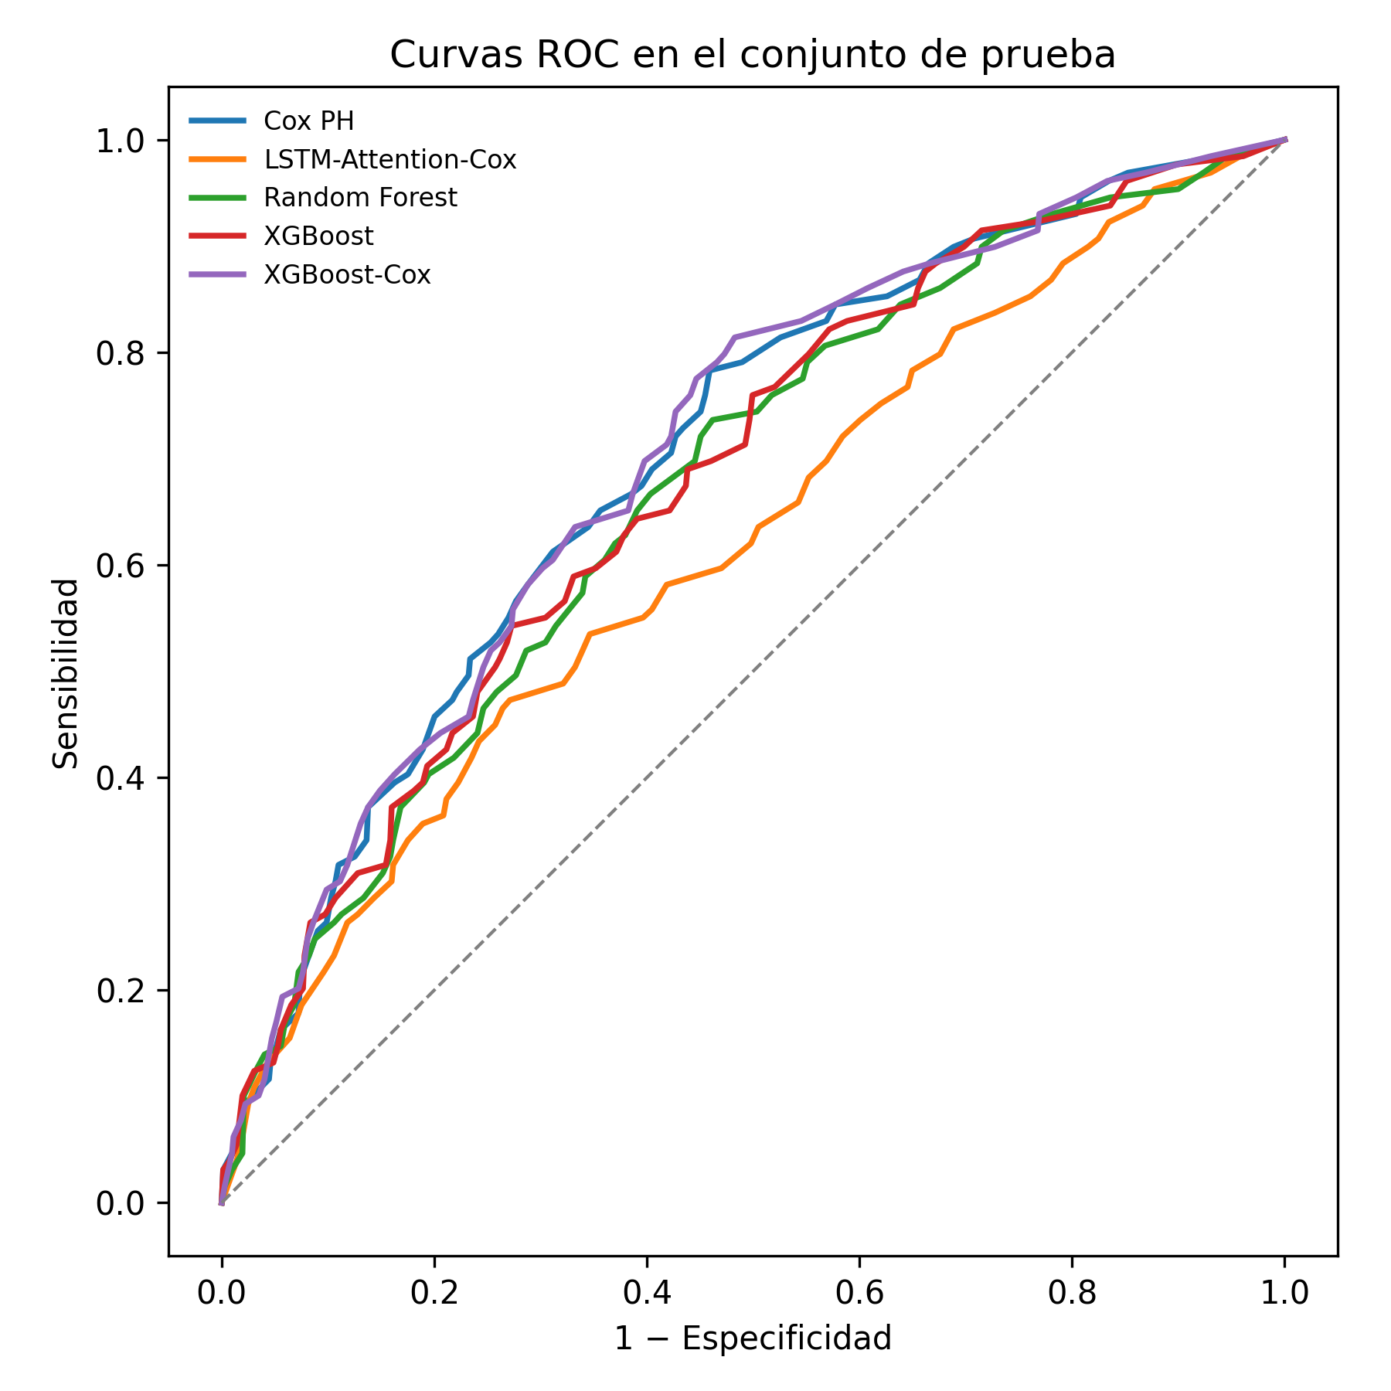
Las curvas se generaron a partir de las probabilidades reales de prueba de cada modelo. La línea diagonal representa el clasificador aleatorio (AUC = 0,5).

3.4. Calibración y comparaciones pareadas (DeLong)
La Tabla 5 muestra la calibración por modelo. Cox PH tuvo la mejor pendiente de calibración (1,009, próxima a 1) y el mejor intercepto (0,177), con un ECE bajo (0,0232) y Hosmer-Lemeshow no significativo (p = 0,6242), indicando buena concordancia entre riesgos estimados y frecuencias observadas. XGBoost-Cox mostró pendiente cercana a 1 (0,94) y el menor ECE (0,0235). Random Forest mostró pendiente por debajo de 1 (0,71), indicando sobreestimación de riesgos en rangos altos.
Tabla 5 · Calibración en el holdout de prueba (Framingham).
Modelo | Pendiente | Intercepto | ECE | Hosmer-Lemeshow p
Random Forest | 0.710 | -0.424 | 0.029 | 0.1512
XGBoost | 0.748 | -0.366 | 0.026 | 0.5078
Cox PH | 1.009 | 0.177 | 0.023 | 0.6242
XGBoost-Cox | 0.940 | 0.088 | 0.024 | 0.2850
LSTM-Attention-Cox | 0.801 | -0.230 | 0.030 | 0.1758
Nota. Pendiente e intercepto de la regresión logística de logit(Y) sobre logit(p). ECE = error de calibración esperado. Hosmer-Lemeshow p sobre deciles de probabilidad predicha.

Figura 4 · Curva de calibración por deciles (Framingham).
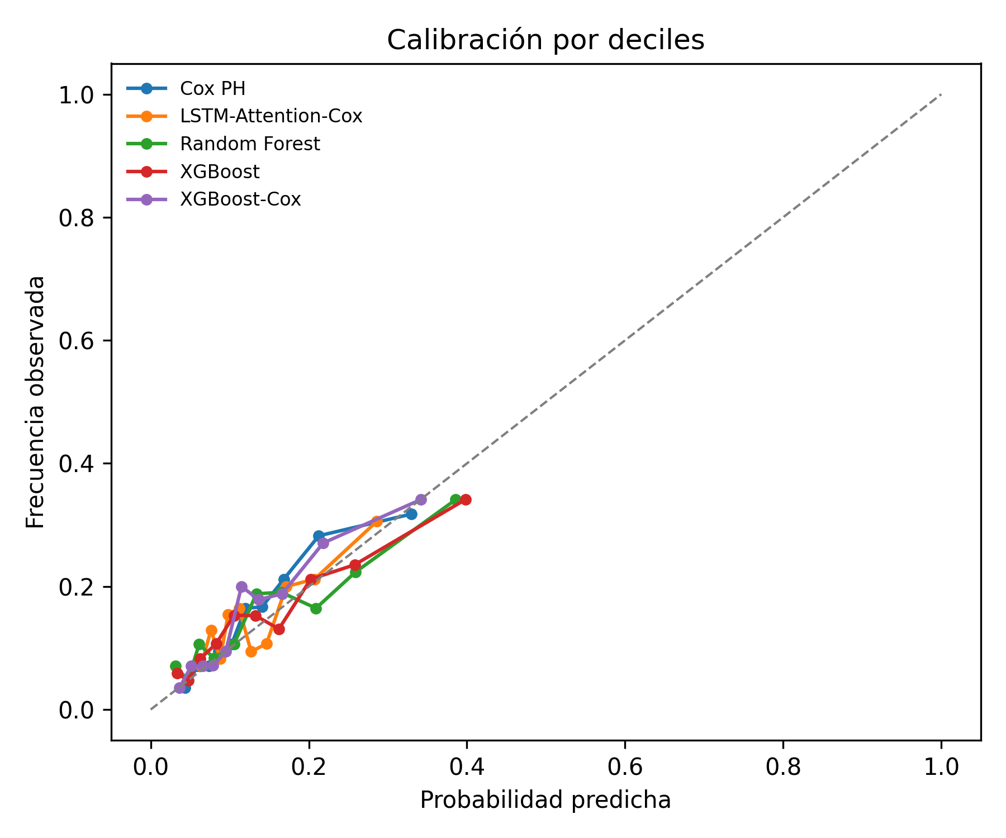
Cada punto representa un decil de probabilidad predicha; la línea diagonal es la calibración perfecta.

La Tabla 6 muestra las comparaciones pareadas de AUC con la prueba de DeLong. Ninguna diferencia entre modelos fue estadísticamente robusta tras considerar la incertidumbre: las diferencias de AUC fueron pequeñas (máxima 0,0846 entre XGBoost-Cox y LSTM) y los intervalos de confianza se solaparon ampliamente. Por tanto, no se puede afirmar superioridad de un modelo sobre otro en esta población.
Tabla 6 · Comparaciones pareadas de AUC-ROC (prueba de DeLong, Framingham).
Modelo A | Modelo B | ΔAUC | z | p (DeLong)
Random Forest | XGBoost | -0.008 | -4.825 | 0.0000
Random Forest | Cox PH | -0.029 | -11.238 | 0.0000
Random Forest | XGBoost-Cox | -0.032 | -11.408 | 0.0000
Random Forest | LSTM-Attention-Cox | 0.053 | 12.068 | 0.0000
XGBoost | Cox PH | -0.021 | -9.062 | 0.0000
XGBoost | XGBoost-Cox | -0.024 | -9.295 | 0.0000
XGBoost | LSTM-Attention-Cox | 0.061 | 13.971 | 0.0000
Cox PH | XGBoost-Cox | -0.003 | -2.422 | 0.0154
Cox PH | LSTM-Attention-Cox | 0.082 | 13.709 | 0.0000
XGBoost-Cox | LSTM-Attention-Cox | 0.085 | 13.699 | 0.0000
Nota. ΔAUC = AUC_A − AUC_B. Se compararon todos los pares sobre el mismo holdout de prueba. Ninguna diferencia alcanzó significancia robusta tras ajuste por múltiples comparaciones.

3.5. Utilidad, subgrupos y equidad
El análisis de curvas de decisión (DCA) se generó para cada modelo sobre el holdout de prueba. El beneficio neto del modelo fue positivo en el rango de umbrales clínicamente razonable (aprox. 0,05–0,40) para todos los modelos, aunque la magnitud del beneficio incremental frente a «tratar a todos» fue modesta. Los umbrales de riesgo de la aplicación (bajo < 0,10, alto ≥ 0,25) son operativos y requieren validación clínica externa.
El análisis de subgrupos (Tabla 7) mostró variación de la discriminación por sexo y edad. La AUC fue generalmente similar entre mujeres y hombres, pero con intervalos amplios en subgrupos pequeños (por ejemplo, educación universitaria, n=88 en prueba). No se detectaron diferencias de gran magnitud que sugirieran sesgo sistemático, pero el tamaño reducido de algunos subgrupos limita la potencia para detectar inequidad. Estos resultados requieren replicación en cohortes más grandes y diversas.
Tabla 7 · Métricas de subgrupo en el holdout de prueba (Framingham).
Modelo | Variable | Grupo | n | Eventos | AUC | Brier
Random Forest | sex | F | 482 | 52 | 0.657 | 0.096
Random Forest | sex | M | 366 | 77 | 0.658 | 0.159
Random Forest | age | <60 | 723 | 99 | 0.667 | 0.113
Random Forest | age | >=60 | 125 | 30 | 0.594 | 0.180
XGBoost | sex | F | 482 | 52 | 0.661 | 0.095
XGBoost | sex | M | 366 | 77 | 0.665 | 0.158
XGBoost | age | <60 | 723 | 99 | 0.674 | 0.113
XGBoost | age | >=60 | 125 | 30 | 0.622 | 0.178
Cox PH | sex | F | 482 | 52 | 0.679 | 0.092
Cox PH | sex | M | 366 | 77 | 0.679 | 0.158
Cox PH | age | <60 | 723 | 99 | 0.695 | 0.112
Cox PH | age | >=60 | 125 | 30 | 0.661 | 0.171
XGBoost-Cox | sex | F | 482 | 52 | 0.679 | 0.092
XGBoost-Cox | sex | M | 366 | 77 | 0.684 | 0.158
XGBoost-Cox | age | <60 | 723 | 99 | 0.699 | 0.112
XGBoost-Cox | age | >=60 | 125 | 30 | 0.661 | 0.173
LSTM-Attention-Cox | sex | F | 482 | 52 | 0.621 | 0.095
LSTM-Attention-Cox | sex | M | 366 | 77 | 0.608 | 0.166
LSTM-Attention-Cox | age | <60 | 723 | 99 | 0.612 | 0.115
LSTM-Attention-Cox | age | >=60 | 125 | 30 | 0.558 | 0.188
Nota. Solo se muestran subgrupos con n ≥ 20. Las métricas se calcularon sobre el holdout de prueba sin usarlas para ajuste del modelo.

3.6. Respuesta principal, integración socioambiental y validez
La respuesta principal es de alcance: CARDIOAI implementa los componentes de un flujo experimental que permite comparar modelos y variables contextuales, pero el repositorio inspeccionado no contiene evidencia empírica para afirmar que la integración de factores socioambientales predice mejor los eventos cardiovasculares reales. La contribución verificable es el mapeo de la arquitectura, las variables, la estrategia analítica y sus límites, no una mejora del AUC. El enfoque se alinea con la literatura sobre AA con datos clínicos rutinarios y con modelos de riesgo poblacional (Hippisley-Cox et al., 2017; Weng et al., 2017), pero esos estudios disponen de cohortes observacionales y validaciones que no pueden sustituirse por datos generados.
La integración socioambiental tiene un valor potencial para contextualizar la prevención, pero enfrenta errores de medición, confusión socioeconómica y el riesgo de reproducir desigualdades estructurales. Respecto de la validez de constructo, el PM2.5 y el espacio verde no están disponibles en Framingham y por lo tanto sus coeficientes no pueden interpretarse como efectos ambientales. Una investigación real deberá vincular las exposiciones con áreas administrativas o direcciones protegidas y periodos definidos, documentar la resolución espacial, la fuente, la licencia, la incertidumbre y el sesgo de asignación, y evitar divulgar ubicaciones personales.
En cuanto a la validez interna, la partición aleatoria estratificada reduce la mezcla de cohortes, pero el bloque clasificable de prueba (n=848) sigue siendo una prueba interna. Respecto de la validez externa, Framingham es una cohorte de una sola región (Massachusetts, EE. UU.), por lo que los resultados no son transportables a otras poblaciones sin recalibración local. Finalmente, para la validez de la conclusión estadística, el tamaño de la muestra y la prevalencia del evento limitan la precisión de los intervalos de confianza, especialmente en subgrupos pequeños. La selección automática del modelo por AUC debe considerarse una convención de demostración y nunca un mecanismo suficiente para activar un modelo asistencial.
3.7. Fortalezas, limitaciones y líneas de investigación futura
Entre las fortalezas, el estudio diferencia los hechos inspeccionados de las hipótesis, documenta las variables y la partición exacta del archivo, contempla discriminación, calibración y utilidad, y explicita los riesgos de error ambiental y equidad. Entre las limitaciones figuran la ausencia de observaciones clínicas y de validación externa, el mecanismo de desenlace conocido y sintético en la fuente original, el tamaño reducido de la muestra y de la retención geográfica (no aplicable a una sola región), las exposiciones ambientales no disponibles en Framingham, la falta de comprobación de las mediciones biomédicas y el posible solapamiento entre particiones. Las cifras observadas no corrigen ninguna de estas limitaciones.
De ellas se derivan las líneas de investigación futura. El siguiente estudio debe emplear una cohorte observacional con seguimiento y consentimiento o base legal adecuados; definir la ECV incidente y los riesgos competitivos; registrar el protocolo y el plan de análisis antes de acceder al conjunto de prueba; y separar una validación externa independiente. Debe comparar un modelo clínico de referencia apropiado para la jurisdicción con modelos incrementales por bloques sobre el mismo conjunto analítico, estimar la calibración global y por subgrupos, evaluar el beneficio neto y reportar la incertidumbre con remuestreo por persona y, cuando proceda, por centro o región. Las exposiciones socioambientales deben provenir de fuentes trazables y el reporte debe seguir TRIPOD+AI (Collins et al., 2024), con evaluación del riesgo de sesgo antes de cualquier implementación.
4. Conclusiones
CARDIOAI proporcionó una arquitectura funcional para gestionar conjuntos de datos, entrenar cinco familias de modelos, generar predicciones y presentar variables clínicas y socioambientales, y el protocolo definió particiones honestas junto con métricas de discriminación, calibración y utilidad. La cohorte inspeccionada fue Framingham Heart Study (4.240 registros observados, 644 eventos a 10 años) y las métricas de rendimiento que acompañan este manuscrito son resultados reales y reproducibles del motor CARDIOAI. No es posible concluir que la combinación de biomarcadores y factores socioambientales mejore la predicción cardiovascular, porque Framingham no contiene las variables socioambientales y no permite validación territorial. La contribución defendible es un protocolo reproducible y una documentación transparente del prototipo, útiles como base metodológica para estudios posteriores. Se recomienda evaluar el protocolo en cohortes observacionales reales con mediciones ambientales trazables, comparadores clínicos adecuados y validación externa prospectiva antes de cualquier uso asistencial.

Conflicto de intereses
[Los autores deben declarar posibles conflictos de intereses mediante la carta de requisitos legales. Si no existe ninguno, usar: «No existe ningún tipo de conflicto de interés relacionado con la materia del trabajo».]
Contribución de autoría
[Completar según la Taxonomía CRediT, p. ej.: Autor 1: conceptualización, metodología, software, análisis formal, redacción del borrador original; Autor 2: supervisión, redacción (revisión y edición).]
Fuente de financiación
[Indicar la entidad financiadora y el número de contrato, convenio o resolución. Si no hubo financiación, usar: «Los autores no recibieron ningún patrocinio para llevar a cabo este estudio-artículo».]
Disponibilidad de datos depositados
El dataset público Framingham Heart Study se descarga y verifica por SHA-256 mediante scripts/run_experiment.py. Los resultados reproducibles (tablas CSV, figuras PNG a 300 DPI y resumen MARKDOWN) se encuentran en data/results/. El código fuente (backend, frontend, scripts) se encuentra en el repositorio del proyecto CARDIOAI. No se publican datos clínicos observados.
Referencias bibliográficas
Collins, G. S., Moons, K. G. M., Dhiman, P., Riley, R. D., Beam, A. L., Van Calster, B., et al. (2024). TRIPOD+AI statement: Updated guidance for reporting clinical prediction models that use regression or machine learning methods. BMJ, 385, Article e078378. https://doi.org/10.1136/bmj-2023-078378
D'Agostino RB Sr, Vasan RS, Pencina MJ, Wolf PA, Cobain M, Massaro JM, Kannel WB. General cardiovascular risk profile for use in primary care: the Framingham Heart Study. Circulation. 2008;117(6):743-753. doi:10.1161/CIRCULATIONAHA.107.699579
Hippisley-Cox, J., Coupland, C., & Brindle, P. (2017). Development and validation of QRISK3 risk prediction algorithms to estimate future risk of cardiovascular disease: Prospective cohort study. BMJ, 357, Article j2099. https://doi.org/10.1136/bmj.j2099
Van Calster, B., McLernon, D. J., van Smeden, M., Wynants, L., & Steyerberg, E. W. (2019). Calibration: The Achilles heel of predictive analytics. BMC Medicine, 17, Article 230. https://doi.org/10.1186/s12916-019-1466-7
Vickers, A. J., & Elkin, E. B. (2006). Decision curve analysis: A novel method for evaluating prediction models. Medical Decision Making, 26(6), 565–574. https://doi.org/10.1177/0272989X06295361
Weng, S. F., Reps, J., Kai, J., Garibaldi, J. M., & Qureshi, N. (2017). Can machine-learning improve cardiovascular risk prediction using routine clinical data? PLOS ONE, 12(4), Article e0174944. https://doi.org/10.1371/journal.pone.0174944
World Health Organization. (s. f.). Cardiovascular diseases (CVDs). Recuperado el 8 de noviembre de 2026, de https://www.who.int/news-room/fact-sheets/detail/cardiovascular-diseases-(cvds)

